Согласовано  Начальник МКУ «Управление образования»  Администрации Пошехонского района  _______________ Сидельникова М.Ю.  «________» _________» 2024 г. | Согласовано  Директор МБУ ДО «Эдельвейс»  _______________ Марина Т.В.  «________» _________» 2024 г.

Аналитический отчёт деятельности методической службы
МБУ ДО Центр «Эдельвейс» за 2023-2024 учебный год

Ответственный исполнитель:
Комарова О.В.,
Заместитель директора по методической работе
МБУ ДО Центр «Эдельвейс»

2024г.

1. Обеспечение методического сопровождения профессионального развития педагогических работников школ, работающих в сложных социальных условиях (ШНСУ)
В 2023-2024 учебном году повышение квалификации административных и педагогических работников образовательных организаций Пошехонского МР проходило и на основе потребности и профессиональных дефицитов, и в соответствии с внедрением обновлённых ФГОС НОО, ФГОС ООО, ФГОС СОО (внесёнными изменениями), а также новыми федеральными образовательными программами всех уровней (Приказ Министерства просвещения Российской Федерации от 18.05.2023 № 372 Об утверждении федеральной образовательной программы начального общего образования" (Зарегистрирован 13.07.2023 № 74229). Приказ Министерства просвещения Российской Федерации от 18.05.2023 № 370 "Об утверждении федеральной образовательной программы основного общего образования" (Зарегистрирован 12.07.2023 № 74223). Приказ Министерства просвещения Российской Федерации от 18.05.2023 № 371"Об утверждении федеральной образовательной программы среднего общего образования"(Зарегистрирован 12.07.2023 № 74228)).

Наименование СП ИРО | Название темы | Кол-во обученных слушателей
ЦСОЗМ | ППК «Конкурсное движение как формат непрерывного профессионального образования» (16.02.2023 - 31.03.2023) | 4
КОО | ППК «Реализация требований обновленных ФГОС НОО, ФГОС ООО в работе учителя» (20.03.2023 - 05.04.2023) | 34
ЦСВР | ППК «Организация профилактики правонарушений как противодействие терроризму и экстремистской деятельности в образовательной организации» (07.04.2023 - 05.05.2023) | 4
ЦОМ | ППК «Внедрение обновленных ФГОС общего образования: управленческий аспект» (03.04.2023 - 23.06.2023) | 5
КОО | ППК «Решение заданий повышенного и высокого уровня сложности при подготовке к ГИА по биологии» (15.03.2023 - 26.04.2023) | 2
ЦНППМПР | ППК «Совершенствование компетенций учителя по использованию оборудования центров образования "Точка роста" и школьного технопарка "Кванториум" (стажировка)» (07.06.2023 - 30.06.2023) | 1
ЦСВР | ППК «Диагностическая, коррекционная, реабилитационная работа с несовершеннолетними» (17.04.2023 - 31.05.2023) | 1
КОО | ППК «Реализация требований обновленных ФГОС ООО, ФГОС СОО в работе учителя» (25.05.2023 - 31.05.2023) | 3
ЦИТ | ППК «Цифровая образовательная среда: новые компетенции педагога. Маршрут 1» (22.03.2023 - 28.04.2023) | 2
ЦНППМПР | ППК «Региональный проект "Современная школа" Точка роста: новое оборудование - новые возможности» (13.03.2023 - 31.03.2023) | 3
ЦСВР | ППК «Нормативно-правовые и организационные основы деятельности работников опеки и попечительства» (21.03.2023 - 28.04.2023) | 1
Всего |  | 59

В соответствие с Региональным планом мероприятий (дорожной картой), направленных на реализацию обновленных ФГОС, на формирование и оценку функциональной грамотности в общеобразовательных организациях Ярославской области в 2023 /2024 учебном году (утв. 06 сентября 2023 года) и Планом-графиком введения федеральных основных общеобразовательных программ в общеобразовательных организациях Ярославской области в 2022-2023 учебном году (утв. 30 марта 2023 года) педагоги и администраторы школ знакомились с актуальными вопросами введения обновлённых ФГОС в федеральных и региональных просветительских и консультативных и образовательных мероприятиях и изучали методические материалы, опубликованных на сайтах ИРО http://www.iro.yar.ru/index.php?id=5777 и портале Единое содержание общего образования https://edsoo.ru/ Готовность кадрового состава к реализации ООП НОО
в 1-4 классах; ООП ООО в 5 -8 классах; ООП СОО в 10-11 классе – 99% (1% обучение запланировано на осень)
В августе – сентябре в рамках Районных методических объединений учителей: начальных классов, русского языка и литературы, математики, информатики, физики, биологии и химии, географии, истории и обществознания, иностранных языков состоялись онлайн-семинары по изучению методических рекомендаций по введению ФООП (Письмо Министерства просвещения РФ от 03.03.2023 № 03-327 "О направлении информации" (Методические рекомендации по введению федеральных основных общеобразовательных программ); Письмо Минпросвещения России от 22.05.2023 № 03-870 "О направлении информации" (Дополнительные разъяснения Министерства просвещения РФ по введению федеральных основных общеобразовательных программ)).
Учителя разбирали проблемные вопросы по организации образовательного процесса по учебным предметам в условиях обновления ФГОС НОО, ФНОС ООО и ФГОС СОО:
- С какими трудностями может столкнуться педагог при реализации рабочей программы и как их преодолеть?
- Новые элементы содержания включённые в рабочие программы и как обеспечить достижение планируемых результатов;
– Изменение требований к предметным результатам;
– Использование электронных средств обучения и дистанционных технологий для повышения качества образовательной деятельности;
– Методический инструментарий учителя-предметника: подборка методических материалов, электронных ресурсов и нормативных документов для организации образовательной деятельности
В каникулярное время прошли РМО учителей предметников, на которых педагоги рассмотрели анализ образовательных результатов обучающихся на основе оценочных процедур за 2023г. по своим предметам, содержания контрольных измерительных материалов государственной итоговой аттестации 2024 года и анализ СтатГрадовских проверочных работ 9,11 класс (русский язык, математика, обществознание). Так же проводили анализ и представляли опыт подготовки к ВПР, практически прорабатывали «западающие» задания работ; рассматривали методические рекомендации по организации подготовки обучающихся с низкой успеваемостью и низкой мотивацией к ВПР и ГИА и обеспечения объективности проведения и проверки ВПР.
Созданы сообщества (группы) в ВК учителей предметников для того, чтобы обеспечить общение и обмен полезной информацией между учителями. Педагоги сами пишут и сами же оценивают документы, письма, рекомендации.
В 2023-2024 учебном году продолжилось сопровождение деятельности профессиональных обучающихся сообществ в образовательных организациях (в школах - 18 и в детских садах -3: СШ №1 – 6, в СШ №2 - 3, в Покров-Рогули- 2, в ост.по 1) на принципах организация «горизонтального обучения». Направления деятельности ПОС в школах апробации нового содержания, новых приёмов и подходов в направлениях формирования функциональной грамотности у обучающихся и психолого-педагогического сопровождения обучающихся с риском учебной неуспешности.
Методисты в 2023г. прошли обучение ДПП Академии Министерства Просвещения РФ «Трансформация методической службы и организация методического сопровождения педагогов» 38 час (Комарова О.В., Соколова Н.А.); в 2024г. по ДПП «Современные направления и организация деятельности регионального методического актива по научно-методическому сопровождению педагогических работников и управленческих Университета Просвещения кадров» 38 час. (Соколова Н.А.)
На перспективу
В соответствии с приказом № 132/01-03 Министерства образования ЯО об обеспечении введения с 1.09.2024 г. учебных предметов «ОБЗР» и «Труд (технология)» и выполнения мероприятий дорожной карты необходимо пройти курсы учителям, преподающим эти учебные предметы (10%+10%) до 31.08.2024г. Так же ИРО ЦНППМ предложены учителям предметникам ОБЗР и Труд (технология) шаблоны карт для разработки и реализации ИОМ.

2. Обеспечение методического сопровождения профессионального развития педагогических работников в школах с низкими результатами обучения (ШНОР) и школах находящихся в зоне риска снижения результатов.
В течении года реализован план мероприятий (дорожная карта) по реализации направления «1.2. Систем работы со школами, с низкими образовательными результатами и школами, функционирующими в неблагоприятных социальных условиях» в системе образования Пошехонского муниципального района в 2024 году (Приложение к приказу МКУ Управления образования от 24.05.2023 № 190)
Проведён методический совет с участием начальника Управления образования и руководителей школ на котором рассмотрены результаты государственной итоговой аттестации 2023 года. Руководители РМО Ванюкова С.А. Гаютинской СШ и Брусникова О.Н. Ермаковской СШ представили успешные практики анализа результатов ОГЭ и ОГЭ по учебным предметам русский язык и математика. Кукушкина Л.В.СШ №2 г. Пошехонье проанализировала результаты ВПР по математике и русскому языку в 2023 г. и представила выработанные меры повышения результативности и объективности процедуры ВПР. Так же в рамках заседания ММС руководитель РМО педагогов-психологов Богомолова Т.Б. представила результаты диагностики причин школьной неуспешности по каждой школе. Комарова О.В. представила анализ программы профилактики учебной неуспешности на примере СШ №1 г. Пошехонье (ШНОР). В рамках ММС выработаны рекомендации для руководителей, методической службы и МКУ Управления образования.
Со ШНОР (Кременевская ОШ и СШ №1 г.Пошехонье), школой, находящейся в зоне риска снижения результатов (СШ №2 г.Пошехонье) и школой (Гаютинская СШ) с маркерами необъективности результатов ВПР проведён ряд собеседований с административной командой по анализу результатов регионального мониторинга и разработке мер, направленных на повышение ОР обучающихся и их объективности. Организованы профилактические визиты заместителя начальника отдела по общему образованию Управления образования и заместителя директора по методической работе, а также их участие в тематических семинарах и педсоветах по улучшению работы педагогического коллектива подготовки обучающихся к оценочным процедурам.
В организованной работе отмечено: реализуются дорожные карты по подготовке и проведению ГИА, планы работы классных руководителей, планы работы психологов, программы профилактики школьной неуспешности. В школах педагогами разрабатываются и реализуются планы подготовки к экзаменам по всем предметам с учётом методических рекомендаций, подготовленных на основе анализа частотных ошибок участников ЕГЭ 2023г. Обсуждается на педсоветах информация о результатах тренировочных работ, о сложностях и проблемах подготовки, оказывается адресная помощь школьникам, испытывающих затруднения в обучении. Особенно слаженно работает над проблемой педагогический коллектив СШ №2 г. Пошехонье: проведён содержательный анализ результатов ГИА, установлены причины, согласованы действия учителей начальной, основной и средней школы, поставлены на отработку спланированные меры.
В рамках деятельности ПОС педагоги восполняют имеющиеся дефициты, используя разные ресурсы: КПК, обучающие семинары, вебинары и конференции в режиме онлайн различных учебных центров. В том числе на Портале «Единое содержание ​​общего образования» ежемесячно проводились методические семинары по вопросам содержания и реализации рабочих программ по учебным предметам. В школах составляли план участия педагогов в методических семинарах (на примере МБОУ СШ №2 г. Пошехонье)

Курсы | Педагоги
Компетенции педагога: Мотивация Образовательной деятельности | Алексеева НВ, Вагилевич ТЮ, Волкова АВ,  Голубева АА, Ершова НЕ, Жукова ОК,  Журавлева ЛА, Киселева ИИ, Козлова ОВ,  Лебедева ЕС, Мишин АМ, Смирнова НВ  Сулименко ГН, Яковлева ЕД
Современные подходы к изучению истории российской государственности | Вагилевич ТЮ, Золотухина ОС, Сулименко ГН
Решение заданий повышенного и высокого уровня сложности при подготовке к ГИА по биологии | Кукушкина ЛВ
Вебинары | Педагоги
«ВПР 2024: подготовка, оценка, анализ» январь 2024 | Алексеева НВ, Погорельская ЕМ, Волкова АВ, Голубева АА, Жукова ОК, Козлова ОВ  Ершова НЕ, Журавлева ЛА, Родионова МЕ  Смирнова НВ
«Реализация федеральной рабочей программы по биологии в 5-6 классах. Выявленные проблемы и пути их решения» | Кукушкина ЛВ
«Актуальные вопросы подготовки к ГИА» (история, обществознание) | Сулименко ГН
«Решение сложных заданий 25 и 26 КИМ ЕГЭ по биологии 2024. Правила оформления». | Кукушкина ЛВ
«ВПР 2024 в начальной школе: проблемное поле, риски, методические рекомендации» | Волкова АВ, Голубева АА, Жукова ОК  Козлова ОВ, Ершова НЕ, Журавлева ЛА  Родионова МЕ, Смирнова НВ
«Подходы к оцениванию ВПР по математике 5-8 класс» | Лебедева ЕС, Тараканова АФ
«Сложные задания второй части ЕГЭ по биологии. Задания с рисунком во второй части» | Кукушкина ЛВ
«Технология успешной подготовки обучающихся к Всероссийской проверочной работе» | Козлова ОВ
«Итоговое сочинение: система подготовки обучающихся и критерии оценивания» | Алексеева НВ
Как подготовить обучающихся к ГИА: успешные педагогические практики, русский язык | Брусницына ЛВ
Актуальные вопросы преподавания курса «Музыка» | Бедник СВ
«Система подготовки учащихся к ГИА по математике. Использование оценочных процедур в профессиональной деятельности учителя» | Лебедева ЕС, Тараканова АФ
В 2020 году перестроена методическая работа на уровне образовательных организаций, организована деятельность ПОС. За этот период отмечаем ряд преимуществ:
- сложились школьные команды (ПОС);
- улучшается психологический климат в педагогических коллективах;
- педагоги понимают и принимают цели и задачи развития учреждения;
- деятельность педагогов в ПОС направлена на достижение этих целей и профессиональное развитие каждого;
- педагоги стремятся своевременно анализировать и корректировать свою педагогическую практику;
- регулярно при участии всего коллектива анализируются измеряемые показатели качества образования (результатов, условий, процессов);
- улучшилась система информирования всех членов команды о качестве образования, стратегии развития учреждения, о реализуемых проектах и планах, о нормативных документах.
Но всё-таки остаются проблемы:
- есть педагоги (9%), которые неохотно принимают эту форму работы по причине внутренних свойств и качеств личности самого педагога, его профессиональной компетентности, повышенной загруженностью и психоэмоциональными стрессами в работе.
В 2023-2024 г. по решению МКУ Управления образования работа по внедрению и функционированию внутришкольных систем профилактики учебной неуспешности была организована всеми школами Пошехонского муниципального района, но на особом сопровождение находились (Кременевская ОШ и СШ №1 г.Пошехонье, СШ №2 г.Пошехонье).
Работа организована в ПОС образовательных организациях и муниципальной Лаборатории достижений в направлении «Профилактика учебной неуспешности». Каждая школа разработала реализует Программу профилактики учебной неуспешности – 100%

Спланированные меры | Проделанная работа
Организация контроля за внедрением и развития внутришкольных систем профилактики учебной неуспешности; | Контроль размещения на сайтах ОО документов, подтверждающих наличие программы профилактики учебной неуспешности. Анализ программ, рекомендации по корректировке.
Выявление причин учебной неуспешности и обеспечение психолого-педагогического сопровождения обучающихся по её профилактики. | Онлайн-семинар «Диагностика и формирование групп неуспевающих школьников, планирование работы»  Постоянно действующий семинар «Школьная неуспешность» (РМО педагогов-психологов):  - Психолого-педагогическое сопровождение различных категорий обучающихся  - Практики работы педагогов-психологов с обучающимися и их родителями  Диагностические материалы, методики выявления факторов и причин учебной неуспешности у школьников
Организация методического сопровождения внедрения и развития внутришкольных систем профилактики учебной неуспешности; | Мероприятия в рамках Лаборатории достижений:  - Кустовые семинары «Делимся опытом, умножаем возможности»  - Методический аукцион- выявление лучших практик  Методические кейсы школ с опытом работы.
По объективным причинам методический мост не проведён, в перспективе проведение практической конференции (осень 2024г.)

Вывод. Анализируя работу по сопровождению профессионального развития педагогических работников школ за 2023-2024 учебный год, отмечаем её систематичность в отслеживании результативности, решение поставленных задач во взаимодействии специалистов Управления образования, методистов Центра Эдельвейс и административных команд образовательных организаций. В школах сформирована внутришкольная система повышения квалификации; повышен уровень профессионального взаимодействия между педагогами - 91 %
Отмечаем понимание и рост доли педагогов прошедших диагностику профессиональных дефицитов (предметных компетенций - в 2023-2024 г. -68% / 2022-2023 г.-49%) и разработку и реализацию индивидуальных образовательных маршрутов для педагогов – 63%.
Проблемные вопросы и рекомендации.
Педагогам ШНОР и школе в зоне риска снижения результатов, реализующим рабочие программы по учебным предметам и осуществляющим подготовку к ЕГЭ, ОГЭ, ВПР больше внимания уделять индивидуальной работе с неуспевающими учениками. При анализе тренировочных работ выявлять проблемы подготовки у каждого выпускника и проводить дальнейшую работу с учетом устранения обозначенных проблем.
3. Методическая лаборатория «Достижение» и деятельность профессиональных обучающихся сообществ ОО.
Цель муниципальной сетевой «Лаборатории достижений» была направлена на отработку школьных практик создания системы профилактики школьной неуспешности и формирования функциональной грамотности (глобальных компетенций и естественно-научной грамотности) в рамках урочной, внеурочной деятельности (разных предметов, классов, педагогов школ с использованием собственных ресурсов).

Школы / виды школьной неуспешности | Академическая задолженностью | «2» за промежуточную аттестацию | Систематические пропуски уроков, занятий | Отказ от работы на уроке | Нарушение дисциплины | Не выполнение домашних заданий | Отсутствие школьных принадлежностей | ВСЕГО
СШ №1 |  |  | 6 | 10 | 11 | 14 | 2 | 43
СШ №2 | 9 | 1 | 5 | 1 | 8 | 6 |  | 30
Белосельская |  |  |  | 2* | 2* | 2* |  | 2
Гаютинская | 1* |  | 1* |  |  | 1*+1 |  | 2
Ермаковская |  |  |  |  |  | 2 |  | 2
Колодинская |  |  | 1 |  |  |  | 1 | 2
Покров-Рогульска |  |  |  | 1* |  | 1* |  | 1
Юдинская |  |  |  |  |  |  |  | 0
Вощиковская |  |  | 1 |  | 1 | 3 |  | 5
Кременевская | 1 | 1 |  |  |  | 1 |  | 3
ИТОГО | 11 | 2 | 14 | 14 | 22 | 31 | 3 | 90

В направлении создания системы профилактики школьной неуспешности в рамках организованной работы районного методического объединения педагогов-психологов проведены диагностики школьной неуспешности, в ходе которой определена численность обучающихся с её проявлениями в каждой школе; выявлены причины возникновения, определены меры по её преодолению и профилактике.

1) Следуя планам муниципальной лаборатории, РМО педагогов-психологов и деятельности ПОС школ старались обеспечить практическую готовность педагогов к психолого-педагогическому сопровождению обучающихся:
во 1-х – внедрение и развитие внутришкольных систем профилактики учебной неуспешности в компетенции руководящих работников;
во 2-х - совершенствовали профессиональные компетенции педагогических работников в оказании психолого-педагогической помощи детям с проблемами в развитии, с низкой учебной мотивацией и академической задолженностью.
Вся работа сопровождения строилась на проведении активных форм по анализу данных внешней и внутренней оценки образовательных результатов обучающихся, выявлении проблем подготовки и разработки решений управленческих команд школ. А так же на взаимодействии администрации образовательной организации, классных руководителей, педагогов-психологов, учителей-предметников, др. специалистов и родителей. Комплекс мероприятий, который реализовали школы в рамках программ по профилактике учебной неуспешности, был направлен на оказание помощи детям в ходе образовательного процесса, с учётом особенности контингента обучающихся.
Проблемные вопросы и рекомендации.
Системная работа с неуспевающими обучающимися идёт трудно по причине многоплановой деятельности педагогических коллективов школ.
Недостаточная психологическая поддержка, которую могут оказать педагоги-психологи школ учащимся, т.к. совмещают несколько должностей (увеличение объема работы) и у многих не достаточно компетенций.
На практике педагоги школы редко применяют механизмы поддержки обучающихся с рисками учебной неуспешности.
Административным командам школ необходимо:
- усилить контроль за развитием внутришкольной системы профилактики учебной неуспешности;
- уделить особое внимание благоприятному психологическому микроклимату в педагогическом коллективе, тактичный и внимательный подход к учащимся, учитывать интересы школьников;
- сосредоточить внимание на формировании социально-значимых мотивов учения и подготовку к ГИА;
- на всех уровнях необходимо обеспечить индивидуальный и дифференцированный подход.
Методической службе:
- провести анализ и выявить проблемные зоны в результатах внешней оценки качества образования 2024г. (независимая оценка качества образования, ЕГЭ, ОГЭ, федеральные, региональные, мониторинговые исследования, результаты конкурсов, олимпиад всех уровней);
- проектировать организационно-методические решения (дорожные карты) по результатам оценочных процедур;
- совершенствовать качество профессиональной деятельности педагогов, их профессионального развития через различные формы обучения и активные формы методической работы.

2) Второе направление методической лаборатории - деятельность педагогических коллективов образовательных организаций по формированию функциональной грамотности обучающихся:
– сопровождать руководящих и педагогических работников в подготовке к участию обучающихся в исследованиях функциональной грамотности (федеральных, региональных);
- совершенствовать профессиональные компетенции в области формирования естественно-научной грамотности и глобальных компетенций у обучающихся.
В рамках деятельности ПОС в каждой школе у педагогов определяли профессиональные дефициты в области формирования функциональной грамотности обучающихся. В рамках лаборатории организовано теоретическое изучение педагогами кейса «формирования глобальных компетенций у обучающихся» На кустовых семинарах, которые проходили с января по март, педагогические коллективы представили опыт и обсудили новые подходы в организации обучения и воспитания глобальных компетенций и естественно-научной грамотности обучающихся на уроках, воспитательных мероприятиях и внеурочных занятиях.
В рамках кустовых семинаров использовали технологию Дебаты, отметив её эффективным средством для развития обучающихся, формирования у них компетенций, необходимых в практической деятельности и коммуникации.
Также в деятельности ПОС организована работа с педагогами и обучающимися по другим видам функциональной грамотности (читательской, математической, естественнонаучной, финансовой, креативной грамотностям, глобальным компетенциям), организовано обучение в дистанционной форме по работе с заданиями по формирования функциональной грамотности (цикл вебинаров, тренингов ФГБНУ «ИСРО РАО»).
Обучающиеся 8-9 классов МБОУ СШ №2 г. Пошехонье участвовали в региональном мониторинге (ЦОиККО) по функциональной грамотности (читательской, математической и естественно-научной грамотности)
Результаты мониторинга:
- по читательской грамотности - большинство учащихся 8 класса показали недостаточный, низкий и средний уровень; в 9 классе большинство учащихся показали повышенный уровень читательской грамотности. Успешно учащиеся справились с заданиями, где необходимо находить и извлекать одну единицу информации; работать с графической информацией. Отмечены также у обучающихся трудности в осмыслении прочитанного, умения формулировать на основе полученной из текста информации собственную гипотезу, прогнозировать события на основе информации текста.
На основе анализа спланирована работа по формированию читательской грамотности учащихся включать задания на отработку таких умений, как:
• находить и извлекать несколько единиц информации, расположенных в разных фрагментах текста;
• использовать информацию из текста для решения практической задачи;
• делать выводы на основе сравнения данных;
• использовать множественные тексты разных авторов, которые взяты из разных источников.
- по математической грамотности высокий и повышенный уровень показали 0 %; обучающихся 9 класса, средний уровень 75%, низкий 19%; в 8 классе 42 % показали низкий уровень математической грамотности (умеют применять знания только в знакомых ситуациях). По итогам диагностики отмечены дефициты в выполнении заданий, требующих применять математические процедуры, обосновывать свое мнение, рассуждать, осмысляя прочитанное, в умении выделять главный вопрос в задаче и в записи ответа на задание. Самые низкие результаты связаны с отсутствием умения интерпретировать математическую проблему.
На основе анализа скорректирована работа в рамках преподавания математики увеличить долю заданий, направленных на развитие математической грамотности и решению практических заданий с опорой на личный опыт учеников, заданиям с развернутым ответом.
- по естественно-научной грамотности в 9 классе 90% учащихся имеют низкий уровень сформированности естественно- научной грамотности. Результаты выполнения диагностической работы показали, что успешнее учащиеся справляются с заданиями, проверяющими умения распознавать, использовать и создавать объяснительные модели и представления, применять соответствующие естественно- научные знания для объяснения явления, предлагать или оценивать способ научного исследования данного вопроса. Также отмечены дефициты в выполнении заданий, требующих предлагать или оценивать способ научного исследования вопроса. У некоторой доли обучающихся возникали трудности в осмыслении прочитанного, в отсутствии умения выделять главный вопрос в задании.
На основе анализа скорректирована работа в школе, в рамках преподавания предметов естественнонаучного цикла: использовать задания, направленные на развитие естественно-научной грамотности: больше включать в содержание уроков тексты естественнонаучной направленности; использовать естественнонаучный эксперимент, как источник для получения новых знаний и проверки выдвинутых гипотез.
Необходимо отметить, что подобные проблемы отмечаются у обучающихся в других школах, поэтому в рамках лаборатории проведена работа по восполнению дефицитов у педагогов и обучающихся в ПОС и организована районная игра- лабиринт по функциональной грамотности «Учимся для жизни» для обучающихся 7-8 классов. Победителем стала команда МБОУ СШ №1 г. Пошехонье. Призерами: 2 место - команда МБОУ Белосельской СШ и 3 место - команда МБОУ Колодинской ОШ.
В школах за год накоплен «Банк разработанных уроков, занятий внеурочной деятельности и воспитательных мероприятий» с технологическими картами и видео-фрагментами, лучшие из которых они представили на Районный методический аукцион лучших педагогических практик. Кроме этого разработаны и используются в образовательном процессе методические материалы. Так учителя в ноябре 2023 г. стали лауреатами регионального конкурса методических по формированию функциональной грамотности «Учимся учить для жизни!» в номинации «Сценарий внеурочного мероприятия (ООО и СОО)»:
- I степени - Колоскова Н.И., учитель химии МБОУ Ермаковская СШ;
- II степени – Ванюкова С.А., учитель русского языка и литературы МБОУ Гаютинской СШ.
Планируется на осень- школы представят лучшие практики на муниципальном уровне (семинары, мастер-классы) и методические разработки на региональном уровне (конкурсные материалы).
Проблемные вопросы и рекомендации.
Завершая анализ, отмечаем - результаты ОГЭ и ЕГЭ показывают также, что обучающиеся допускают достаточно много ошибок при выполнении заданий: из-за неумения прочитать предложенный текст, правильно понять условия выполнения задания, сделать вывод. А это значит нацеливать педагогов на углублённую работу по читательской грамотности: работу с текстом, упражнять обучающихся давать развёрнутый ответ, аргументировать свои суждения др. Организовать осенью КПК ГАУ ДПО ЯО ИРО по читательской грамотности на базе района.
ММС:
- продолжить методическую работу с акцентом на основной приоритет: формировать функциональную грамотность обучающихся в ходе реализации ФГОС (ФООП).
Администрации школ:
- обеспечить контроль способов организации учебного процесса, эффективности деятельности учителей в образовательном процессе в этом направлении.
Учителям-предметникам:
- по учебным предметам активнее подходить к анализу результатов ГИА, других мониторинговых исследований, проектировать содержание, формы и методы, технологии, виды деятельности обучающихся, направленные на достижение образовательных результатов в соответствии с ФГОС.

4. Обеспечение методического сопровождения и поддержки педагогов – участников конкурсов профессионального мастерства.
Участие педагогов в Конкурсе это одна из значимых форм повышения квалификации, в результате которой осуществляется развитие профессионализма и личностных качеств педагогов.
В этом году Всероссийский конкурс «Учитель года России 2024» в Пошехонском районе проводился в 27 раз, 5 участников конкурса боролись за победу. В финале районного этапа Всероссийского профессионального конкурса педагогического мастерства «Учитель года России– 2024» названы новые имена:
- в номинации «Учитель года» - Соколова А.М., учитель начальных классов МБОУ СШ №1 г. Пошехонье;
- в номинации «Воспитатель года» - Козлова Е.В., воспитатель МДБОУ ДС №7 «Улыбка».
Оба победителя районного этапа участвовали в 1-м туре регионального этапа Всероссийских конкурсах «Учитель года России 2024», «Воспитатель года России 2024». Как отмечают участники РЭ прошлых лет, эта задача выходит за рамки обычного уровня сложности и требует от педагогов особых умений и навыков. И наши педагоги достойно представили свой район на конкурсе.
По причине многоаспектной деятельности педагогов остаются проблемные вопросы, связанные с низкой долей участия педагогов во Всероссийских конкурсах. Для занесения результатов в аттестационный отчёт педагоги образовательных организаций выбирают менее затратные конкурсы профессионального мастерства. Не желание педагогов участвовать в престижных конкурсах часто поддерживается администрацией учреждения. Хочется отметить руководителей, которые напротив ежегодно направляют и поддерживают своих педагогов, коллег: Румянцева Г.В., директор МБОУ СШ №1 г. Пошехонье; Носкова Е.В., директор МБОУ СШ №2 г. Пошехонье, Карасёва И.В., заведующий МДБОУ ДС №7 «Улыбка».
№ | Наименование ОО/  Учебный год | Муниципальный и региональный этапы Всероссийского конкурса «Учитель года России» и «Воспитатель года» |  |  | Региональный конкурс команд образовательных организаций «Панорама методических кейсов: управленческие и педагогические практики перехода школ в эффективный режим работы |  | Региональный конкурс методических разработок по формированию функциональной грамотности «Учимся учить для жизни!»
№ | Наименование ОО/  Учебный год | 2021-22 | 2022-23 | 2023-24 | 2021-22 | 2022-23 | 2023-24
 | МБОУ СШ №1  г. Пошехонье | 1/0 | 1/1 | 1/1 |  | 1
 | МБОУ СШ №2  г. Пошехонье | 1/0 | 1/0 | 1/0
 | МБОУ Колодинская СШ |  |  |  | 1
 | МБОУ Ермаковская СШ |  |  |  |  |  | 1
 | МБОУ Вощиковская ОШ имени А.И. Королева |  |  |  |  | 1 | 1
 | МБОУ Кременевская ОШ
 | МБОУ Белосельская СШ |  |  |  | 1 | 1 | 1
 | МБОУ Покров-Рогульская СШ |  |  |  | 1 |  | 2
 | МБОУ Юдинская СШ
 | МБОУ Гаютинская СШ |  |  | 1/0 |  | 1 | 1
 | МБУ ДО «ДЮСШ» г.Пошехонье | 1/0
 | МБУ ДО ЦДТ «Эдельвейс» | 1/0
 | МДБОУ ДС№7 «Улыбка» |  | 1/1 | 1/1
 | МБДОУ ДС №2 «Рябинка» | 1/0
 | МБДОУ ДС №5 «Умка» | 1/0 | 1/0 | 1/0
Рекомендации:
ММС и администрации школы:
- информирование, мотивация и адресное сопровождение педагогов, потенциальных участников Муниципального этапа Всероссийских конкурсов «Учитель года России» и «Воспитатель года» (и др. конкурсов) в развитии в профессиональной деятельности, раскрытии талантов и возможностей педагога, его лидерских качеств, оказание помощи в подготовке конкурсных материалов.

5. Обеспечение методического сопровождения и поддержки педагогов дошкольного образование.
1. В направлении обновления учебно-методической документации:
- необходимо провести анализ использования парциальных программ в вариативной части ООП ДО (40%) по пяти образовательным областям: социально-коммуникативное развитие, познавательное развитие, речевое развитие, художественно-эстетическое развитие и физическое развитие.
2. Проектирование и оценка качества и анализ РППС.
Организованы:
- районный онлайн-семинар для педагогов дошкольных образовательных организаций и дошкольных групп «Создание современного образовательного пространства для развития инициативы и самостоятельности детей в различных видах деятельности»
- марафон лучших практик создания современной развивающей среды, ориентированной на ребенка «Построение РППС для детской активности» в дошкольных группах школ. В рамках марафона состоялась оценка специалиста по дошкольному образованию МКУ Управления образования и самооценка воспитателей дошкольных групп по построению РППС для полноценного развития, воспитания и обучения детей дошкольного возраста. В ходе марафона определены призёры: второе место разделили педагоги ДГ Колодинской ОШ и МБОУ Белосельской СШ и третье место разделили педагоги ДГ Ермаковской СШ и Вощиковской ОШ.
3. Деятельность профессионально обучающихся сообществ педагогов детских садов организована в области использование технологий, форм организации развития инициативы, активности детей в разных видах деятельности.
Организация работы в ПОС воспитателей ДОО выстроена по приоритетным направлениям:
Педагогический коллектив ДС №2 «Рябинка» знакомили педагогов района с новыми приёмами по формированию основ функциональной грамотности у детей дошкольного возраста.
- Семинар - практикум «Формирование основ читательской грамотности у детей через использование приемов: сказкотерапии, мнемотаблиц», методов: «Синектика», «Метода каталога» по развитию связной речи с применением приёмов фантазирования и детского изобретательства;
- Коучинг – сессия по организации РППС, ориентированной на формирование основ функциональной грамотности дошкольников.
- Профессиональный конкурс методических разработок «Успешные практики в образовании» по формированию основ функциональной грамотности дошкольников.
Педагогический коллектив ДС №7 «Улыбка» реализовал муниципальный образовательный проект «Детям о России», посвященный празднованию 80-летия Победы в ВОВ 1941-1945 гг. В рамках проекта прошли:
- семинар «Краеведческая деятельность, как средство нравственно-патриотического воспитания детей дошкольного возраста: «История моего города в истории Победы»»;
- семинар «Формирование образа России у дошкольников на примере выдающихся личностей: Герои Великой Отечественной войны»;
- смотр-конкурс по краеведению «Край, в котором ты живешь» Педагогический коллектив детского сада знакомили с новыми подходами музейной педагогики в сфере личностного воспитания детей, показали в образовательной деятельности, как происходит погружение ребёнка в специально организованную предметно-пространственную среду.
Педагогический коллектив ДС №5 «Умка» выступил организатором районных методических объединений воспитателей. В ходе семинаров у воспитателей формировали умения вносить новизну в содержание, организацию образовательной среды развивали цифровые компетенции, умение выстраивать коммуникации с детьми в образовательной и игровой деятельности:
«Создание современного образовательного пространства для развития инициативы и самостоятельности детей в различных видах деятельности»
- Семинар: «Новые подходы к организации РППС в игровой деятельности детей»;
- Семинар: «Stem-технологии как эффективное средство познавательного и речевого развития детей»
Команда района (МДБОУ ДС №7 «Улыбка», МБДОУ ДС №2 «Рябинка», МБДОУ ДС №5 «Умка») приняла участие во II Межрегиональный Слёт педагогических команд дошкольных образовательных организаций «Творческий педагог – творческий ребёнок – творческая семья» (в рамках Года Семьи) и заняла 3 место в верёвочном офисе - представление опыта развития творчества внутри сада во взаимодействии с семьями воспитанников.
Проблемные вопросы.
- Остаётся в проблемном поле практики преемственности детского сада и школы.
Введение утвержденных на государственном уровне новых ФОП существенно способствует обеспечению преемственности и перспективности повышения качества в смежных ступенях образования в целостной системе (детально описана система оценки, в 1 классе образовательный процесс начинается со стартовой диагностики обучающихся). Поэтому необходимо планировать обсуждение преемственности образовательной среды педагогами детского сада и школы.
- Проблема профессиональной коммуникации и профессионального развития воспитателей дошкольных групп: малоактивны в методической деятельности разных уровней; недостаточный контроль и сопровождение со стороны администрации школы.

6. Создание условий для успешной адаптации молодых специалистов и полноценной самореализации молодых педагогов.
Организация работы по наставничеству проводилась в соответствии с «Дорожной картой работы с молодыми педагогами» на 2023 и 2024 календарные года.
25.10.2023 г. состоялось мероприятие «Педагогические мастерские», на котором свой опыт сотрудничества представили учителя начальных классов МБОУ СШ № 1 г. Пошехонье. Опытный педагог Буренина С.Б. представила этапы совместной работы по разработке современного урока в новом направлении: преодоление школьной неуспешности у обучающихся начальных классов. Молодой педагог Никулина Е.А. провела открытый урок в 3 классе по предмету «Окружающий мир». Вместе с наставником они проанализировали урок: деятельность педагога, деятельность обучающихся. Затем в процессе обсуждения молодые педагоги, учились анализировать и выделять удачные и проблемные стороны урока.
22.11.2023 г. на базе МБОУ Белосельской школы прошло занятие «Школа педагогического мастерства» для молодых педагогов ОО Пошехонского района. Занятие школы педагогического мастерства было посвящено работе над ликвидацией дефицитов в плане выбора оптимальных методов, приёмов и средств обучения, включения образовательную деятельность обучающих с различной учебной мотивацией и учебными достижениями. Молодые педагоги посетили урок и занятие внеурочной деятельности опытных педагогов: Тороповой Е.В., учителя начальных классов и Ковригиной Т.В., учителя географии. Педагоги показали различные приёмы и методы обучения с точки зрения повышения учебной мотивации, и как следствие, профилактики и преодоления школьной неуспешности. Зам. директора по УВР Е.Н. Вахрамеева провела для молодых педагогов занятие в форме мастер-класса, направленное на применение различных педагогических практик для достижения учебных результатов, изложенных в обновлённых ФГОС.
6.02.2024 г. на базе МБОУ СШ №1 г. Пошехонье прошел Фестиваль педагогических команд «День педагогического мастерства», на котором молодые педагоги и их наставники в формате мастер-классов представили опыт своей совместной работы по выбранной методической теме. Мастер-класс Ольги Александровны Кулагиной был посвящён теме «Формирование функциональной грамотности при работе со слабо успевающими учениками». На примере урока «Окружающий мир» во втором классе на тему «Из чего что сделано» педагог разобрала методы и приёмы мотивации к изучению темы, привела примеры учебной деятельности обучающихся. Педагог МБОУ СШ №2 г. Пошехонье Ратаева Надежда Вадимовна совместно со своим педагогом – наставником Сулименко Галиной Николаевной рассказали о своей совместной работе по формированию и обеспечению устойчивого положительного психологического климата в ученическом коллективе. Продуктивно прошла практическая часть по решению задач психологического характера. По отзывам педагогов – такие мероприятия оказывают положительное влияние на их профессиональное развитие, на успешность педагогической деятельности.
27.03.2024 г. на базе МБОУ СШ №1 г. Пошехонье прошло мероприятие «Школа педагогического мастерства» для молодых педагогов района. Кулагина О.А., учитель начальных классов показала открытый урок по предмету математика. На уроке учитель представил методы развития и поддержания учебной мотивации: весь урок был представлен как путешествие сказочного героя Буратино со своими друзьями. Также на уроке педагог уделила большое внимание развитию различных видов функциональной грамотности: читательской - при составлении краткого описания задачи, естественно-научной – при рассказе о различных животных в путешествии Буратино, креативного мышления – при решении арифметических ребусов. Кроме того педагог использовала приёмы формирующего оценивания. В заключении был сделан самоанализ урока, выбор приёмов, методов развития и поддержания учебной мотивации, проанализирована деятельность обучающихся на уроке. В совместном анализе были отобраны компетенции функциональной грамотности у обучающихся, которые формировались в ходе урока.
Исходя из вышеизложенного можно отметить, что все проведённые мероприятия были нацелены на повышение профессиональной компетенции молодых педагогов, а также на развитие навыков совместной работы и профессионального общения, взаимопомощи между участниками Клуба. Проблема состоит в том, что молодых педагогов с каждым годом становится всё меньше, поэтому нецелесообразно планировать деятельность клуба на следующий год.

7. Создание условий для подготовки специалистов по вопросам выявления, поддержки и развития способностей и талантов у детей и молодежи.
1) Вовлечение школьников в олимпиадное движение, результаты участия обучающихся во Всероссийской олимпиаде школьников рассматривается одним из критериев оценки эффективности деятельности образовательных учреждений и муниципальной системы в целом.
Цель: оценка результативности участия обучающихся района в Олимпиаде, а так же эффективности деятельности образовательных учреждений поддержке и развития способностей и талантов у детей и молодежи.
Задачи:
- проанализировать статистические данные о результатах участия в Олимпиаде;
- развитие олимпиадного и конкурсного движений учащихся образовательных учреждений, педагогов на муниципальном и региональном уровнях.
В целях создания условий для выявления одаренных школьников и развития их интереса к научной деятельности, руководствуясь нормативными документами Министерства просвещения Российской Федерации, департамента образования Ярославской области, Управления образования Администрации Пошехонского МР, в 2023-2024 учебном году проводились школьный, муниципальный и региональный этапы ВсОШ по 20 общеобразовательным предметам, за исключением французского, испанского, китайского и итальянского языков.
Итоги школьного этапа Всероссийской олимпиады школьников
В школьном этапе Олимпиады приняли участие обучающиеся 4-11 классов образовательных учреждений Пошехонского МР. Количественные данные по категориям представлены в таблице.
Показатели по учету участников школьного этапа
Всероссийской олимпиады школьников

№п/п | Наименование показателя | Единица измерения | Количественный показатель | %
1 | Количество ОО Пошехонском МР, в которых числятся 4- 11 классов | Количество ОО/% | 10 | 100%
2 | Количество ОО, участвующих в ВсОШ ШЭ | Количество ОО/% | 10 | 100%
3 | Количество участий ШЭ 4- 11 классов | Количество участий | 1251 | -
4 | Количество обучающихся 4-11 классов в районе | Количество человек/% | 739 | 100
5 | Количество участников ШЭ* 4-11 классов, в общей численности 4- 11 классов | Количество человек/% | 444 | 60%
6 | Количество обучающихся 4- 11 классов с ОВЗ, в общей численности обучающихся 4-11 классов | Количество человек/% | 100 | 13%
7 | Количество участников ШЭ* 4- 11 классов с ОВЗ, в общей численности обучающихся 4-11 классов | Количество человек/% | 26 | 26%
8 | Количество обучающихся 4 классов | Количество человек/% | 112 | 100%
9 | Количество участников ШЭ*, в общей численности обучающихся 4 классов | Количество человек/% | 54 | 48%
10 | Количество обучающихся 5 – 11 классов | Количество человек/% | 627 | 100%
11 | Количество участников ШЭ* 5- 11 классов,в общейчисленности обучающихся 5- 11 классов | Количество человек/% | 390 | 62%
12 | Количество призовых мест, в общей численности учащихся ШЭ 4-11 классов | Количество человек/% | 396 | 32%
13 | Количество участников ШЭ 5-11 классов, обучающихся в «Точках роста», в общей численности обучающихся 5-11 классов | Количество человек/% | 390 | 62%
* обучающийся, принявший участие в данном этапе Олимпиады по 2 и более предметам, учитывается 1 раз.

№ п/п | Количество | 2022-2023 | 2023-2024 | итого в  2023-2024 | %  в 2023-2024
1 | Количество обучающихся 4-11 классов в районе | 749 | 739 | -10 | -1,3%
2 | Количество участий ШЭ 4-11 классов | 1335 | 1251 | -84 | -6,3%
3 | Количество участников ШЭ* 4-11 классов | 430 | 444 | +14 | +3%
4 | Количество участников ШЭ* 4- 11 классов с ОВЗ | 24 | 26 | +2 | +8%
5 | Количество участников* городских школ ШЭ 4-11 классов | 319 | 335 | +16 | +5%
6 | Количество участников* сельских школ ШЭ 4-11 классов | 111 | 109 | -2 | -2%
7 | Количество участников ШЭ * 5-11 классов | 381 | 390 | +9 | +2,3%
8 | Количество победителей (4- 11классов) | 208 | 143 | -65 | -31%
9 | Количество призеров (4- 11 классов) | 284 | 253 | -31 | -11%
*Обучающиеся, принявшие участие в данном этапе Олимпиады по 2 и более предметам, учитывается 1 раз
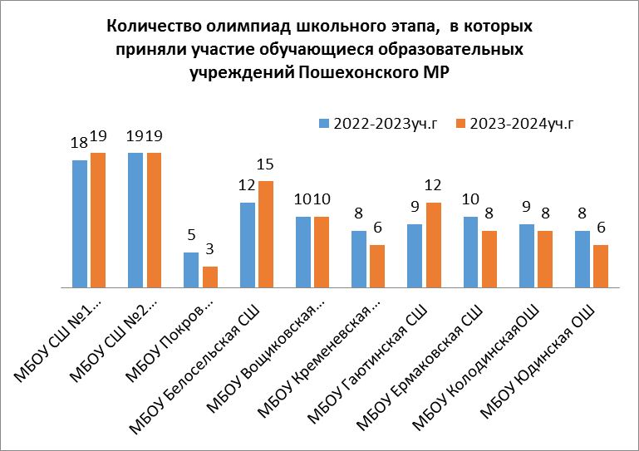

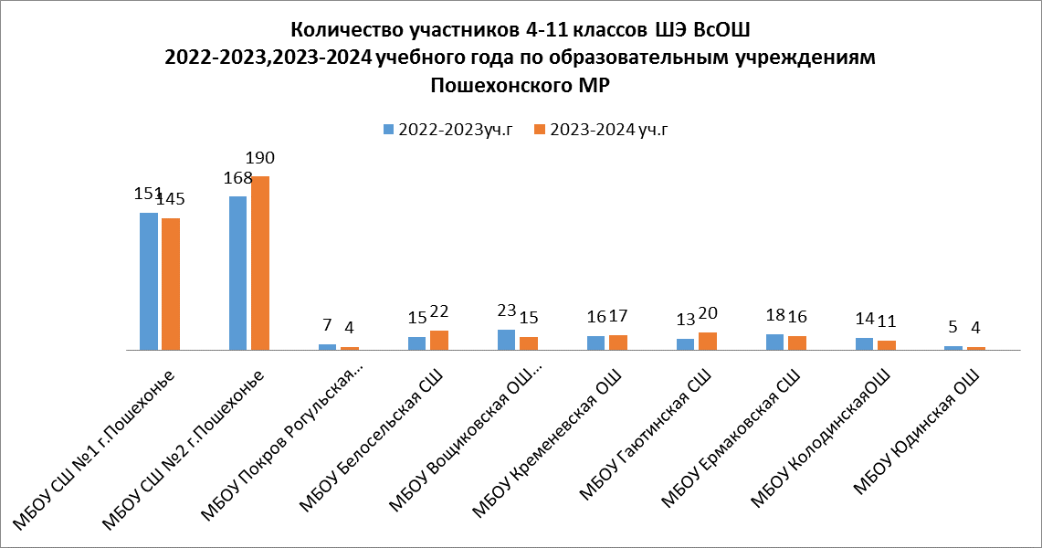

№п/п | Наименование ОО | Кол-во  участников  ШЭ |  |  | Число призовых мест  ШЭ |  |  | Число победителей  ШЭ |  |  | Число призеров  ШЭ
№п/п | Наименование ОО | 2021/2022 | 2022/2023 | 2023/  24 | 2021  /22 | 2022/  23 | 2023/2024 | 2021/2022 | 2022/  23 | 2023/2024 | 2021/2022 | 2022/2023 | 2023/2024
«Городские школы»
1 | МБОУ СШ №1 г.Пошехонье | 112 | 151 | 145 | 96 | 160 | 123 | 32 | 55 | 34 | 64 | 105 | 89
2 | МБОУ СШ №2 г.Пошехонье | 154 | 168 | 190 | 196 | 194 | 151 | 68 | 83 | 46 | 128 | 111 | 105
«Сельские школы»
3 | МБОУ Покров – Рогульская ОШ | 3 | 7 | 4 | 2 | 10 | 4 | 1 | 3 | 2 | 1 | 7 | 2
4 | МБОУ Белосельская СШ | 13 | 15 | 22 | 43 | 21 | 48 | 29 | 21 | 20 | 14 | 10 | 20
5 | МБОУ Гаютинская СШ | 26 | 13 | 20 | 29 | 14 | 18 | 10 | 4 | 9 | 19 | 10 | 9
6 | МБОУ Ермаковская СШ | 17 | 18 | 16 | 9 | 15 | 7 | 2 | 6 | 2 | 7 | 9 | 5
7 | МБОУ Вощиковская ОШ | 24 | 23 | 15 | 43 | 37 | 22 | 20 | 14 | 12 | 23 | 14 | 10
8 | МБОУ Кременевкая ОШ | 5 | 16 | 17 | 1 | 9 | 13 | 1 | 7 | 5 | 0 | 9 | 8
9 | МБОУ Колодинская ОШ | 11 | 14 | 11 | 8 | 16 | 13 | 5 | 11 | 10 | 3 | 5 | 3
10 | МБОУ Юдинская ОШ | 6 | 5 | 4 | 8 | 8 | 5 | 5 | 4 | 3 | 3 | 4 | 2

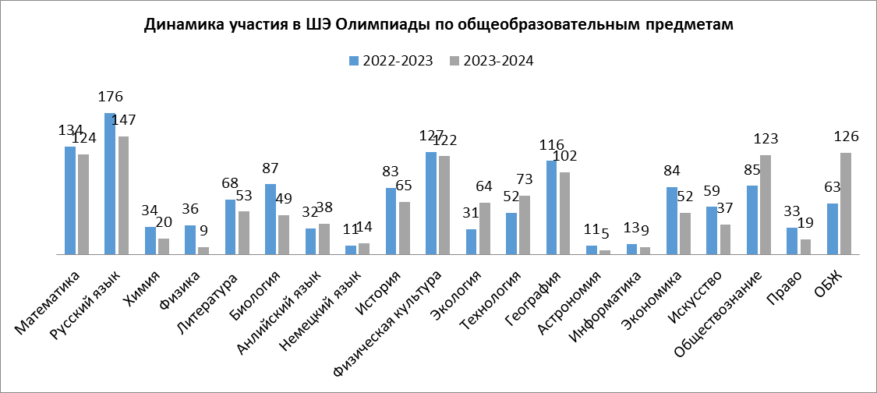

В Пошехонском МР 2023-2024 учебном году количество обучающихся с 4 - 11 классов 739 человек (749 - 2022-2023 г.). Во всероссийской олимпиаде школьников на школьном этапе приняли участие в общей численности с 4 по 11 класс - 444 обучающихся. Следует отметить, что количество участников принявших участие по одному предмету в городских школ 4 - 11 классов увеличилось на 14 человек (+3%). Активное участие в олимпиаде на ШЭ приняла МБОУ СШ №2г. Пошехонье – 190 человек. Участников сельских школ уменьшилось на 2 человека (- 2%). Обучающиеся МБОУ Покров - Рогульская ОШ приняли участие всего по 3-м из 20 предметов. Педагоги не дают возможность принимать участие в олимпиаде детям с ОВЗ, считая, что они покажут плохой результат. В зачет рейтинга засчитывается общее количество обучающихся принявших участие один раз.
Количество принявших участий в ШЭ - 1251 (1335 - 2022-2023 г) по двум и более предметам на ШЭ уменьшилось на -84 человека (- 6,3%). Обучающиеся принимали участие в олимпиадах по нескольким предметам разной направленности, что ведет к перегрузке обучающихся, так как требуется дополнительное время на хорошую подготовку к олимпиаде. Отмечается недостаточная подготовка обучающихся к выполнению заданий повышенной сложности.
Нельзя не учитывать также и специфику дистанционного формата проведения ШЭ Олимпиады (особенно для обучающихся 4-х классов). По шести предметам олимпиада проводится в онлайн формата на платформе «Сириус.Курсы»: физика и химия (7-11кл), астрономия и биология (5-11кл), математика (4-11кл), информатика (5-11кл). Математика стала самым многочисленным проводимым на платформе предметом, за счет обучающихся 4 класса. Как еще одной из причин педагоги отмечают сбои в работе технологической платформы «Сириус.Курсы» (2 кибер-атаки), отсутствие и не стабильный интернет в населенных пунктах, что ведет к нежеланию детей принимать участие онлайн формате.
№п/п | Наименование ОО | Наличие раздела «Всероссийская олимпиада школьников» на сайте ОО | Примечание
1 | МБОУ СШ №1 г. Пошехонье | есть | Раздел - по работе с одаренными детьми, подраздел ВСОШ, нет результатов школьного этапа
2 | МБОУ СШ №2 г. Пошехонье | есть | Раздел называется «Всероссийская олимпиада школьников», нет результатов школьного этапа
3 | МБОУ Вощиковская ОШ | нет | -
4 | МБОУ Покров - Рогульская ОШ | нет | -
5 | МБОУ Кременевская ОШ | нет | -
6 | МБОУ Колодинская ОШ | нет | -
7 | МБОУ Белосельская СШ | есть | Раздел - «Всероссийская олимпиада школьников», не обновлен с 2019- 2020г
8 | МБОУ Юдинская СШ | нет | -
9 | МБОУ Гаютинская СШ | нет | -
10 | МБОУ ЕрмаковскаяСШ | нет | -
Отмечаем снижение участников по 16 предметам, по 2 предметам небольшое увеличение – технология и экология и приблизительно на 50% увеличение - обществознание и ОБЖ. Количество призовых мест уменьшилось на 4%. При выполнении заданий на ШЭ обучающиеся не преодолевали порог максимального количества баллов установленных по предмету и становились участниками.
В начале учебного года 2023-2024 г на совещании с ответственными за ВсОШ в образовательных организациях Пошехонского МР было предложено создать раздел «Всероссийская олимпиада школьников» для информирования обучающихся и их родителей.

Результат мониторинга: на сайтах 7 ОО отсутствует раздел «Всероссийская олимпиада школьников», у Белосельской школы раздел не обновлялся больше четырех лет. Только 2 школы имеют на своем сайте актуальную информацию об Олимпиаде, но нет результатов и приказов об итогах.
Таким образом зафиксировано отсутствие организации информированности обучающихся и их родителей (законных представителей), и конечно самих педагогов о проведении Олимпиады.
Учитывая, что в ШЭ Олимпиады, который является самым массовым по сравнению с другими этапами необходимо усилить работу по информационному сопровождению ШЭ Олимпиады на платформе «Сириус.Курсы»:
- размещение актуальной информации на сайтах ОО,
- освещение ШЭ Олимпиады в социальных сетях,
- размещение на информационных стендах и на сайте ОО афиш, плакатов на основе брендбука и медиаматериалов, подготовленных ОФ «Талант и успех»,
- адресные разъяснения обучающимся и родителям (законным представителям);
- проведение консультаций для школьных координаторов, классных руководителей и учителей-предметников по организационным вопросам ШЭ ВсОШ;
- повышения мотивации обучающихся ОО к участию в ШЭ Олимпиады.
Итоги муниципального этапа Всероссийской олимпиады школьников
В соответствии с п.6 «Порядка проведения всероссийской олимпиады школьников, утвержденного приказом Министерства просвещения РФ от 27.11.2020 № 678» (с изменениями от 26 января 2023года), на муниципальном этапе проводится для 7-11 классов.
Муниципальный этап Всероссийской олимпиады школьников (МЭ ВсОШ) проводился по 20 предметам. В нем приняли участие обучающиеся 10 школ района.
Показатели по учету участников муниципального этапа ВсОШ
№ | Наименование показателя | Единица измерения | Количественный показатель | %;
1 | Количество ОО Пошехонского МР, в которых числятся обучающиеся 7-11 кл | Количество ОО\% | 10 | 100%
2 | Количество ОО, участвующих в МЭ ВсОШ | Количество ОО\% | 10 | 100%
3 | Количество обучающихся 7-11 кл в районе | Количество человек /% | 421 | 100%
4 | Количество участий МЭ 7-11кл | Количество человек /% | 260 | 62%
5 | Количество обучающихся 7-11кл с ОВЗ в общей численности обучающихся | Количество человек /% | 76 | 18%
6 | Количество участников МЭ* 7-11кл с ОВЗ, в общей численности обучающихся с ОВЗ 7-11кл | Количество человек /% | 3 | 4%
7 | Количество участников МЭ* 7-11кл, в общей численности обучающихся | Количество человек /% | 148 | 35%
8 | Количество призовых мест, в общей численности участий МЭ 7-11кл | Количество человек /% | 62 | 24%
9 | Количество участников 7-11кл, обучающихся в «Точках роста», в общей численности обучающихся | Количество человек /% | 148 | 35%

№ | Количество | 2022-2023 | 2023-2024 | Итого | %
1 | Количество обучающихся 7-11 кл. в районе | 421 | 421 | 0 | 0%
2 | Количество участий МЭ 7-11кл | 353 | 260 | - 93 | -26%
3 | Количество МЭ* 7-11кл в том числе: | 159 | 148 | - 11 | -7%
4 | в городских школах | 125 | 111 | - 14 | -11%
5 | в сельских школах | 34 | 37 | + 3 | +8%
6 | Количество победителей | 23 | 18 | - 5 | -22%
7 | Количество призеров | 40 | 44 | + 4 | +2%

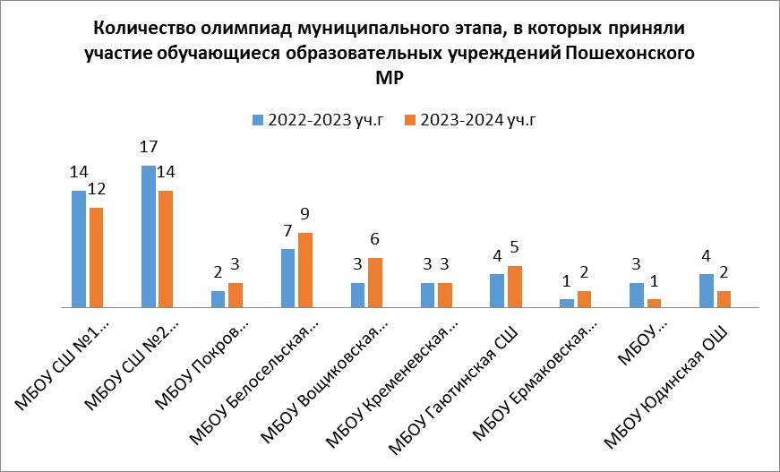

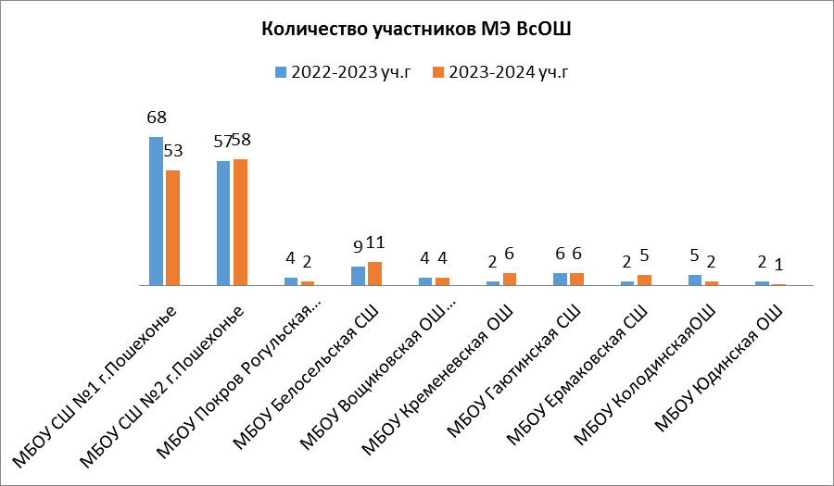
Рейтинг образовательных учреждений по числу призовых мест в МЭ Олимпиады в 2023-2024 уч. г.
«Городские общеобразовательные учреждения»

Наименование ОУ | Число победителей |  | Число призеров
Наименование ОУ | 2022-2023 | 2023-2024 | 2022-2023 | 2023-2024
МБОУ СШ №1 г. Пошехонье | 10 | 7 | 19 | 17
МБОУ СШ №2 г. Пошехонье | 8 | 6 | 16 | 21
«Сельские общеобразовательные учреждения»
Наименование ОУ | Число победителей |  | Число призеров
Наименование ОУ | 2022-2023 | 2023-2024 | 2022-2023 | 2023-2024
МБОУ Покров Рогульская ОШ | 0 | 0 | 0 | 0
МБОУ Белосельская СШ | 5 | 4 | 4 | 5
МБОУ Вощиковская ОШ им.А.И.Королева | 0 | 0 | 0 | 0
МБОУ Кременевская ОШ | 0 | 0 | 0 | 0
МБОУ Гаютинская СШ | 0 | 1 | 1 | 0
МБОУ Ермаковская СШ | 0 | 0 | 0 | 0
МБОУ КолодинскаяОШ | 0 | 0 | 0 | 0
МБОУ Юдинская ОШ | 0 | 0 | 0 | 0

Количество участников, победителей и призеров МЭ по классам
№ | класс | количество участников |  | количество победителей |  | количество призеров
№ | класс | 2022-2023 | 2023-2024 | 2022-2023 | 2023-2024 | 2022-2023 | 2023-2024
1 | 7 класс | 37 | 35 | 2 | 2 | 8 | 10
2 | 8 класс | 42 | 31 | 4 | 4 | 8 | 7
3 | 9 класс | 36 | 38 | 8 | 3 | 9 | 7
4 | 10 класс | 19 | 31 | 4 | 6 | 7 | 17
5 | 11 класс | 13 | 13 | 5 | 3 | 8 | 3
 | Итого: | 159 | 148 | 23 | 18 | 40 | 44

Рейтинг школ по показателю «Результативность участия» на МЭ ВсОШ
№п/п | Наименование ОО | кол-во участников МЭ |  | Число призовых мест МЭ |  | число победителей МЭ |  | число призеров  МЭ |  | Результативность участия
№п/п | Наименование ОО | 2022/2023 | 2023/2024 | 2022/2023 | 2023/2024 | 2022/2023 | 2023/2024 | 2022/2023 | 2023/2024 | 2023/2024
«Городские школы»
1 | МБОУ СШ №1 г.Пошехонье | 151 | 91 | 29 | 24 | 10 | 7 | 19 | 17 | 26%
2 | МБОУ СШ №2 г.Пошехонье | 138 | 100 | 24 | 27 | 8 | 6 | 16 | 21 | 27%
«Сельские школы»
3 | МБОУ Покров – Рогульская ОШ | 7 | 4 | 0 | 0 | 0 | 0 | 0 | 0 | 0%
4 | МБОУ Белосельская СШ | 22 | 28 | 9 | 4 | 5 | 4 | 4 | 5 | 32%
5 | МБОУ Гаютинская СШ | 8 | 9 | 1 | 1 | 0 | 1 | 0 | 0 | 11%
6 | МБОУ Ермаковская СШ | 4 | 6 | 0 | 0 | 0 | 0 | 0 | 0 | 0%
7 | МБОУ Вощиковская ОШ | 7 | 10 | 0 | 0 | 0 | 0 | 0 | 1 | 1%
8 | МБОУ Кременевкая ОШ | 3 | 6 | 0 | 0 | 0 | 0 | 0 | 0 | 0%
9 | МБОУ Колодинская ОШ | 6 | 2 | 0 | 0 | 0 | 0 | 0 | 0 | 0%
10 | МБОУ Юдинская ОШ | 7 | 2 | 0 | 0 | 0 | 0 | 0 | 0 | 0%

*Результативность участия – доля обучающихся, ставших победителями и призерами от общего числа участников.

Количество баллов необходимое для участия в муниципальном этапе Всероссийской олимпиады школьников в 2023/2024 учебном году определялось на основании рейтинга баллов по каждому предмету в каждой параллели с учетом рекомендаций ГАОУ ДПО ЯО «ИРО» об установлении граничных баллов для прохождения на муниципальный этап Олимпиады.
Олимпиада проведена по 17 предметам из 24. Испанский, итальянский, французский,китайский языки не преподаются в ОО Пошехонского МР. По физике, информатике, астрономии не состоялись по причине болезни или не явки участников.
В муниципальном этапе Всероссийской олимпиады школьников приняли участие 148 (159 – 2022-2023г.) обучающихся 7-11 классов, что на 7 % меньше, чем в прошлом году. А количество участий на МЭ Олимпиады соответственно уменьшилось на 93 человека.
Призовые места в МЭ Олимпиады заняли 62 (63 – 2022-2023г.) обучающихся. Из них победителями признаны 18 человек, призерами 44 человека.
В МЭ Олимпиады призовые места (не только места победителей и призеров, но и места только призеров) в нескольких олимпиадах заняли 3 человека (10 – 2022-2023г.), в том числе:
1 обучающийся - в 6 олимпиадах, 5 обучающихся - в 2 олимпиадах.
При выполнении работ по предметам экология, технология обучающиеся писали только теоретическую часть, писать проекты отказались (СШ №1 г. Пошехонье один обучающийся писал проект по технологии).
Вывод:
Муниципальный этап Всероссийской олимпиады школьников состоялся благодаря согласованности и оперативной координации действий решению организационных вопросов ответственных в образовательных организациях за участие обучающихся в олимпиаде.
В предметных олимпиадах в соответствии с положением приняли участие обучающиеся всех школ Пошехонского МР.
Большинство учащихся владеют содержанием предметов на уровне воспроизведения, но испытывают затруднения в заданиях применение знаний в новых ситуациях, слабо владеют анализом, не умеют выявлять причинно–следственные связи. Недостаточно сформированы предметные компетенции (понимание значение слов, значение высказываний, выделение главной мысли, умение увидеть и сформулировать проблему и т.д.).
Рекомендации:
1. Необходимо принимать меры по развитию мотивации участия и стремления победить в олимпиаде у школьников.
2. Организовать в школах систему выявления интересов и способностей обучающихся и распределения их в группы подготовительной работы (Программы) с наставниками (проработка сложных заданий олимпиад прошлых лет).
3. Необходимо представлять опыт педагогам (Черновой И.Ф.) которые выстроили систему работы в подготовке обучающихся к олимпиаде.
4. Необходимо организовать психолого-педагогическое сопровождение одаренных обучающихся (развитие стрессоустойчивости, концентрации внимания, логического мышления).
5. Сократить несоответствие между заявленными и реальными участниками.
На МЭ вызывает сложность собрать жюри на проверку работ. Педагогам сельских школ в связи с отдаленностью, большой нагрузкой, заболеваемости в осенний период, трудно приехать на проверку работ. Основная нагрузка по проверке распределяется на педагогов городских школ. Поэтому необходимо поощрять в ОО педагогов, которые участвуют в разработке олимпиадных заданий на ШЭ ВсОШ и в проверке Олимпиадных работ на МЭ ВсОШ.
Итоги регионального этапа Всероссийской олимпиады школьников
Показатели по учету участников РЭ ВсОШ
№ | Наименование показателя | Единица измерения | Количественный показатель | %;
1 | Количество ОО Пошехонского МР, в которых числятся обучающиеся 9-11 кл | Количество ОО\% | 10/4 | 100%/40%
2 | Количество ОО, участвующих в РЭ ВсОШ | Количество ОО\% | 3 | 30%
3 | Количество обучающихся 9-11 кл в районе | Количество человек /% | 202 | -
4 | Количество участий РЭ 9-11кл | Количество человек /% | 7 | 3%
5 | Количество обучающихся 9-11кл с ОВЗ в общей численности обучающихся | Количество человек /% | 15 | 7%
6 | Количество участников РЭ* 9-11кл с ОВЗ, в общей численности обучающихся с ОВЗ 9-11кл | Количество человек /% | 0 | 0%
7 | Количество участников РЭ*9-11кл, в общей численности обучающихся | Количество человек /% | 6 | 0%
8 | Количество призовых мест, в общей численности участий РЭ 9-11кл | Количество человек /% | 1 | 14%
9 | Количество участников 9-11кл, обучающихся в «Точках роста», в общей численности обучающихся | Количество человек /% | 6 | 0%

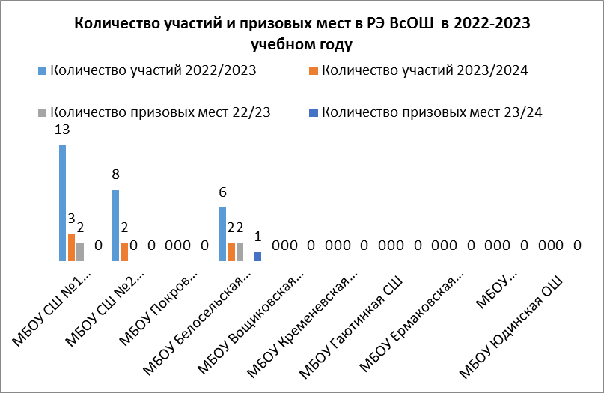
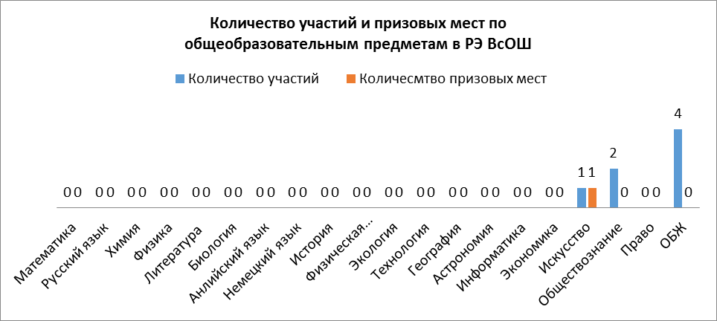
Сравнительный анализ количества победителей и призеров ВсОШ
 | 2021-2022 уч. г |  | 2022-2023уч. г |  | 2023-2024уч.г
 | Кол-во победителей | Кол-во призеров | Кол-во победителей | Кол-во призеров | Кол-во победителей | Кол-во призеров
Муниципальный этап | 26 | 48 | 23 | 40 | 18 | 44
Региональный этап | 0 | 1 | 0 | 4 | 0 | 1
По итогам МЭ Олимпиады на региональный этап 2023-2024 учебного года были допущены 6 (22 чел – 2022-2023г.) обучающихся 9-11 классов из 3-х общеобразовательных учреждений района: МБОУ СШ №1 г. Пошехонье – 2 (6 чел. - 2022-2023г.), МБОУ СШ №2 г. Пошехонье -2 (11 чел. - 2022-2023г.), МБОУ Белосельская СШ- 1(2 чел. - 2022-2023г.).
В региональном этапе Олимпиады приняли участие 6 (18 чел. - 2022-2023г.) обучающиеся 9-11 классов. Показатель участия в РЭ уменьшился по сравнению с прошлым годом на12 человек.
Участники РЭ приняли участие в 3 чел. (12 чел. - 2022-2023г.) предметных олимпиадах (искусство, обществознание, ОБЖ) из 20. Один обучающийся стал призером РЭ ВсОШ, по искусству - Лабудина Ксения, обучающаяся МБОУ Белосельской СШ.
Для участия в РЭ малой олимпиады для 7-8 классов из Пошехонского МР, были приглашены 5 человек (МБОУ СШ №2 г. Пошехонье -1 человек, МБОУ СШ №1 г. Пошехонье -3 человек, МБОУ Белосельской СШ -1чел). Победителей и призеров в 2023 – 2024 учебном году нет.
Вывод: На основании результатов мониторингов участия обучающихся в Пошехонском МР во Всероссийской олимпиаде школьников за два учебных года 2022/2023- 2023/2024 видно, что школы стараются привлечь как можно больше (или держать уровень) вовлечения обучающихся к участию в ВсОШ. К сожалению, результаты говорят о невысоком уровне подготовки обучающихся к выполнению нестандартных заданий, так как отсутствует целенаправленная работа учителей по подготовке детей к участию во Всероссийской олимпиаде школьников. Представленные результаты указывают также на дефициты профессиональных компетенций педагогов-предметников в вопросах решения заданий повышенного и углубленного уровня, и как следствие, на низкий уровень подготовки школьников к олимпиадам в рамках урочной, внеурочной деятельности и занятиях дополнительного образования. Многие дети отказываются идти на олимпиаду, т.к. им приходится дома выполнять классную и домашнюю работу, что вызывает дополнительную нагрузку. 9,10-11 классы готовятся к выпускным экзаменам. При проведении Олимпиады многие даты совпадают с написанием тренировочных работ, мониторингов.
В целях повышения эффективности проведения школьного и муниципального этапов Всероссийской олимпиады школьников, повышения уровни заинтересованности учащихся и повышения качества работ школьников общеобразовательным организациям необходимо:
Рекомендации:
ММС
- Представить результаты статистических данных об участии обучающихся всех школ во всех этапах Олимпиады и анализ данных на методическом совете;
- На заседаниях РМО обсудить результаты и выводы о состоянии работы с одаренными детьми (пример - РМО учителей истории и обществознания);
Ресурсному центру МБОУ СШ №1 г.Пошехонье
- Изучить нормативную базу организации ВсОШ.
- Проанализировать и обсудить с предметно методической комиссией результаты ВсОШ.
- Взять на постоянный контроль состояние работы с одарёнными детьми, реализацию и эффективность программы по выявлению и поддержке интеллектуально-одарённой молодёжи.
- Определить эффективность системы работы с интеллектуально-одаренными детьми, подготовки их к олимпиаде.
- Уделять больше внимания своевременному выявлению и регулярному сопровождению одаренных детей, их интеллектуальному развитию.
- Обеспечивать информационное сопровождение работы школьных предметно – методических комиссий, своевременно отражать на сайте всю актуальную информацию, обеспечивая гласность ВсОШ.
- Организовать повышение профессиональной компетентности педагогов в вопросах подготовки обучающихся к ВсОШ.
- Выявлять и транслировать позитивный опыт образовательных учреждений и отдельных педагогов по подготовке обучающихся к ВсОШ.
Рекомендации руководителям образовательных учреждений
- Провести информационную кампанию с целью популяризации всероссийской олимпиады школьников и увеличения количества ее участников через образовательные проекты, социальные сети, Интернет-каналы, сайты ОО.
- Создать условия для повышения интереса и мотивации к участию в ШЭ Олимпиады у обучающихся школы (особенно 4-ых классов);
- С целью раннего выявления одаренных детей и создания оптимальных условий для реализации их потенциала активнее привлекать к участию в Олимпиаде обучающихся 5-8 классов, формируют у обучающихся положительный образ участника Олимпиады.
- Организовать для педагогов семинары – совещания по вопросам нормативного сопровождения и методического обеспечения школьного этапа ВСОШ.
- Провести анализ результативности участия обучающихся образовательной организации в школьном, муниципальном и региональном этапах Олимпиады.
- Обеспечить создание равных условий для развития способных и талантливых детей, подготовки их к участию в мероприятиях различного уровня.
- Создать условия для повышения квалификации педагогов-наставников способных и талантливых детей, используя региональный опыт, методические рекомендации разных уровней и информационные материалы федеральных ресурсных центров, в том числе, современные информационные технологии, Интернет-ресурсы;
- Обеспечить проведение мероприятий для родителей (законных представителей) обучающихся по вопросам выявления, поддержки и развития способностей и талантов у детей.
- Создать условия для повышения мотивации у педагогических работников для организации эффективной подготовки способных и талантливых детей к участию во всероссийской олимпиаде школьников;
- Использовать результаты статистических данных об участии обучающихся во всех этапах Олимпиады для принятия управленческих решений по совершенствованию системы работы с одаренными детьми на уровне ОО.
- При организации школьного этапа ВсОШ увеличить количество участников до 80% в том числе с детьми с ОВЗ.
Учителям-предметникам
- Выполнить анализ причин низких или «0» результатов участников ШЭ ВсОШ, низкие охват участников и низкие результаты ШЭ.
- Выполнить анализ результативности выполнения детьми заданий повышенной сложности.
- Продолжить работу над развитием интеллектуальных и творческих способностей обучающихся и формированием устойчивого интереса к учебно-исследовательской деятельности на уроках и во внеурочной деятельности.
- Использовать интерактивные источники информации при подготовке к олимпиадам.
- Уделить особое внимание победителям школьных олимпиад – повысить их олимпиадный уровень – для достойного участия в муниципальном этапе олимпиады.
- Повышать свою квалификацию по вопросу сопровождения обучающихся в интеллектуальных конкурсах и олимпиадах.

2) В 2023- 2024 учебном году проведены ежегодные Всероссийские конкурсы сочинений. В конкурсах приняли участие 3 общеобразовательные организации из 10 Пошехонского МР (МБОУ СШ №2 г Пошехонье (7 чел), МБОУ СШ №1 г.Пошехонье (6 чел) МБОУ Вощиковская ОШ им.А.И.Королева (1).
В муниципальном этапе Всероссийского конкурса сочинений 2023 г. – приняли участие 6 человек (МБОУ СШ №2 г.Пошехонье -1 чел., МБОУ СШ №2 г.Пошехонье – 5 чел.); «Без срока давности» - 5 человек (МБОУ СШ №2 г.Пошехонье -3 чел., МБОУ СШ №1 г.Пошехонье – 1 чел., МБОУ Вощиковская ОШ им.А.И.Королева-1 чел); Всероссийский литературный конкурс «Класс!»- 3 человека (МБОУ СШ №2 г.Пошехонье). 10 обучающихся приняли участие в региональных этапах конкурсов.
Иванов Артем обучающиеся 7кл. МБОУ СШ №2г. Пошехонье, на региональном уровне стал призером ВсКС «Без срока давности».
Обучающиеся малозаинтересованы и мало активны в участии во ВсКС по причине загруженности.
3) В апреле 2024 года прошла районная игра по функциональной грамотности для обучающихся 7-8 классов «Учимся для жизни». В игре приняли участие 8 общеобразовательных школ Пошехонского МР. Игра проходила в формате путешествия по запутанным путям лабиринта (решением заданий по 6 видам функциональной грамотности) и выхода из него по времени. К такому необычному формату проведения игры обучающиеся проявили большой интерес. Ребята показали, как умеют работать в команде, нестандартные решения, внимательность и эрудицию. Недостатком являлось небольшое количество участников в команде, определенные трудности в подготовке, т.к. была дополнительная нагрузка на педагогов и детей.
Победителем районной игры по функциональной грамотности «Учимся для жизни» стала команда «Покорители вершин» МБОУ СШ №1 г. Пошехонье. Призерами: 2 место - команда «БАМ» МБОУ Белосельской СШ, 3 место - команда Патриот» МБОУ Колодинской ОШ
Заполнение базы данных достижений одарённых детей Ярославской области.
Все мероприятия, ответственными за заполнение которых является методическая служба, занесены.
3) Ресурсный центр по интеллектуально-познавательному развитию детей, созданный на базе МБОУ СШ №1 г. Пошехонье является муниципальным звеном в решении вопросов интеллектуального развития детей в системе работы с одарёнными детьми.
Цель деятельности ресурсного центра: создание оптимальных условий для выявления, обучения, развития, воспитания и социализации одаренных детей для поддержки педагогов и формирования единого информационно-образовательного пространства, обеспечивающего научно-методическую и информационно-технологическую базу для работы по интелектуально – познавательному развитию детей.
Одним из основных направлений работы ресурсного центра является создание конкурсно-соревновательной среды, участником которой может быть любой школьник, это мероприятия, направленные на развитие и поддержку высокомотивированных обучающихся образовательных организаций Пошехонского муниципального района в информационных, методических ресурсах, распространении передового опыта в сопровождении одарённых детей.
В рамках деятельности ресурсного центра в 2023 – 2024 учебном году работа организована в следующих направлениях:
- организационно-методическое сопровождение одаренных детей;
- методическое сопровождение педагогов;
- проведение олимпиад и конкурсов.
В 2023-2024 учебном году муниципальным ресурсным центром организована работа методического актива педагогов района по разработке заданий, проверке работ членами жюри при проведении школьного этапа Всероссийской олимпиады школьников, малой районной олимпиады для обучающихся 5-6 классов по русскому языку, математике, истории, биологии, личного и командного первенства интеллектуального марафона для обучающихся 3-4 классов.
В малой районной олимпиаде для обучающихся 5-6 классов участвовали 18 человек из 5 класса и 17 человек из 6 класса (количество участий по одному предмету) из 5 общеобразовательных организаций района. Количество участий 75. Самой популярной стала малая районная олимпиада по математике (25 участников). В интеллектуальном марафоне для 3-4 классов приняли участие 22 человека из МБОУ СШ №1 г. Пошехонье и МБОУ СШ №2 г. Пошехонье.
На базе МБОУ СШ №1 г. Пошехонье, МБОУ СШ №2 г. Пошехонье, Белосельской СШ продолжается работа по олимпиадной подготовке обучающихся по русскому языку, математике, истории, обществознанию, физической культуре.
В октябре 2023 года 3 педагога МБОУ СШ №1 г. Пошехонье прошли обучение в ЯРИОЦ «Новая школа» по проведению математических соревнований среди обучающихся 4 классов. В течение учебного года учитель начальных классов Воеводина А.А. реализовывала программу подготовки к участию в математических играх в 4 классе. В феврале 2024 года Любимова Е.Е. провела мастер-класс по подготовке к играм, представила опыт из собственной практики. В марте 2024 года проведена районная игра «Математическая Абака», участие приняли команды четвёртых классов МБОУ СШ №1 г. Пошехонье и МБОУ СШ №2 г. Пошехонье. По итогам проведённого анкетирования у 100 % участников соревнований отмечается устойчивый интерес к данным математическим соревнованиям.
На базе МБОУ СШ №1 г. Пошехонье реализуются программы технической направленности «Мобильного технопарка Кванториум» (г. Рыбинск), что позволяет удовлетворить ещё больше образовательных запросов обучающихся.
Таким образом, одной из наиболее эффективных форм работы по выявлению, развитию и поддержке одаренных детей является олимпиадное движение, участие в котором дети начинают уже с начальной школы. Проведенные мероприятия позволяют создать специальную развивающую среду, где поддерживается творческая активность одаренных детей. Но вместе с тем имеются и проблемы в сопровождении интеллектуально-познавательного развития детей: низкая мотивация к работе в данном направлении, как у обучающихся, так и у педагогов. Дети, имеющие способности, как правило, принимают участие в олимпиадах по нескольким предметам.
Таким образом, на следующий год планируем реализацию следующих направлений:
1. Реализация программ олимпиадной подготовки обучающихся.
2. Организация и проведение: малой районной олимпиады для обучающихся 5-6 классов, интеллектуального марафона (личное и командное первенство) для обучающихся 3-4 классов, математических соревнований для 4,5 классов.
4. Проведение мастер-классов с целью распространения лучших практик подготовки обучающихся к олимпиадам и конкурсам.

4) На 2023-2024 учебный год планируется приобретение учебников для обучающихся:
− 2-х классов (по предметам русский язык, математика, окружающий мир,
литературное чтение, иностранный язык), в том числе для детей с
ограниченными возможностями здоровья;
− 7-х классов (русский язык, литература, иностранный язык, алгебра,
геометрия, вероятность и статистика, информатика, история России,
всеобщая история, обществознание, география, физика, биология), в том
числе для детей с ограниченными возможностями здоровья;
− 8-х классов (Математика. Вероятность и статистика),
− 10-х классов (история России госучебник, всеобщая история госучебник)
− 11-х классов (всеобщая история госучебник)
При нехватке учебников в школе, но при наличии их в других школах района, предлагается решать этот вопрос путём взаимообмена. По итогам мониторинга учебников видны и свободные (обменный фонд), и не достающие учебники.

8. Организация работы с центрами «Точки роста» в школах района в 2023-2024 уч. году
В январе 2024 года по инициативе МКУ Управления образования было принято решение организовать методическую работу с административными и педагогическими работниками в центрах «Точки роста» в школах района. Был составлен «План действий по оптимизации использования оборудования центров «Точки роста» и другого цифрового оборудования в школах района» и дальнейшая работа велась в соответствии с ним.
В феврале-марте 2024 года был проведён мониторинг проблем использования цифрового оборудования центров «Точки роста» в школах района с целью выяснения какое оборудование было поставлено, как оно используется на уроках и занятиях внеурочной деятельности, и какие возникают при этом трудности.
В центры «Точки роста» района оборудование поставлялось в четыре этапа, в разные сроки и существенно различалось по видам, как самого оборудования, так и его программного обеспечения, что предполагает большие трудности в использовании оборудования и освоении нового программного обеспечения.
В апреле-мае 2024 года были проведены кустовые (по срокам и видам поставок оборудования) семинары, наиболее полно раскрывающие возможности имеющегося в школах цифрового оборудования:
- для административных и педагогических работников Вощиковской, Покров-Рогульской и Колодинской школ;
- для административных и педагогических работников Гаютинской, Кременевской школ и СШ№1.
В ходе проведения мониторинга и кустовых семинаров были выявлены следующие проблемы школ, возникающие в процессе внедрения в учебный процесс оборудования центров «Точки роста»:
Технического характера:
- Проблемы со связью: низкая скорость обмена информацией (для лабораторий, работающих в режиме онлайн), низкая пропускная способность сетевого оборудования при работе нескольких устройств в одном здании;
- Проблемы с установкой программного обеспечения цифровых лабораторий и комплектов по робототехнике: программное обеспечение поставленных цифровых лабораторий не соответствует программному обеспечению поставленных ноутбуков (у ноутбуков – Линукс, цифровые лаборатории работают под управлением Windows);
- Проблемы с подключением датчиков цифровых лабораторий: например, датчики цифровой лаборатории «Интлер» отказываются работать под Линукс, или при подключении датчиков через Bluetooth–соединение «слетает» программное обеспечение, требуется переустановка;
- Требуется большое количество расходных материалов для проведения лабораторных исследований: мундштуки – для определения объёма лёгких, присоски – для ЭКГ-исследовании и т.п.
Учебного характера:
- Слабая техническая подготовка педагогов для применения цифрового оборудования в рамках учебного процесса. Учебные федеральные курсы повышения квалификации, которые прошли все педагоги, работающие с оборудованием центров «Точки роста» носили чисто теоретический характер и слабо помогают в практической учебной деятельности;
- Трудно идет внедрение цифровых лабораторий по химии, биологии, физиологии и экологии в урочной деятельности. Не до конца понимание у педагогов, в каких темах их можно эффективно применить;
- Затраты большого количества учебного времени занятия для настройки цифрового оборудования для опытов и их проведения;
- Поставлено оборудование, использование которого находится далеко за рамками учебных программ по предметам, например, конструктор для практики блочного программирования с комплексом датчиков Pimnara не востребован, как в рамках уроков информатики и робототехники, так и на занятиях дополнительного образования (предполагаются глубокие знания теории программирования, значительно выше даже углублённого уровня по ФГОС);

После проведения кустовых семинаров и оценки проблем, возникающих в процессе внедрения и использования в учебном процессе оборудования центров «Точки роста» совместно со школами были сформированы следующие Предложения, которые могут быть реализованы в процессе деятельности в следующем учебном году:
- Продолжить практику проведения кустовых семинаров (по видам поставленного оборудования). Акцентировать внимание на обмене опытом настройки оборудования педагогами разных школ;
- Включать вопросы использования оборудования центров «Точки роста» в план РМО учителей различных предметов;
- Методической службе оказывать возможную консультационную помощь как в настройке, так и использовании оборудования;
- Провести серию обучающих семинаров для обмена опытом педагогов по применению цифровых лабораторий по химии, биологии, физиологии, экологии и комплектов по робототехнике в урочной и внеурочной деятельности (начать с самого простого и эффективного);
- Проработать вопрос привлечения работников учебных центров «Кванториум» для решения первоочередных проблем в использования оборудования;
- Проработать вопрос организации поездки в образовательную организацию, в которой решены подобные проблемы, с целью приобретения опыта работы с оборудованием и его использования в учебном процессе (через ГАУ ДПО ЯО ИРО);
- В случае невозможности решения технических проблем самостоятельно, рассмотреть возможность привлечения опытного технического специалиста со стороны (необходимо решение финансовых вопросов привлечения специалиста).
В феврале 2024 года был организован онлайн фестиваль центров «Точки роста» «Марафон достижений». Фестиваль призван способствовать развитию творческой инициативы и повышению квалификации педагогов, вовлечению их в разработку актуальных вопросов обучения и воспитания. Он не является конкурсом, это – смотр педагогических идей, представление передового педагогического опыта, популяризация результатов творческой деятельности педагогов при использовании оборудования центров «Точки роста». Участники Фестиваля представляют свой индивидуальный опыт, педагогическую идею, а также проекты, разработанные авторскими коллективами. Форма представления опыта — видеофрагмент/видеоролик. От каждого центра отдельно предоставляются соответственно по четвертям: 3-я четверть 2023-2024 учебного года – методическая разработка учебного занятия, 4-я четверть 2023-2024 учебного года – методическая разработка занятия внеурочной деятельности, 1-я четверть 2024-2025 учебного года – методическая разработка занятия по дополнительному образованию, 2-я четверть 2024-2025 учебного года – методическая разработка сценария воспитательного мероприятия. На июнь 2024 года всего были представлены 5 учебных занятий, 6 занятий внеурочной деятельностью, 1 занятие дополнительного образования и 2 воспитательных мероприятия. После сбора всех роликов и методических разработок, каждый представленный материал будет проанализирован с точки зрения актуальности, соответствия содержанию, оформления и практической значимости и затем оргкомитет определит лучшие презентационные материалы.

